框架体系结构
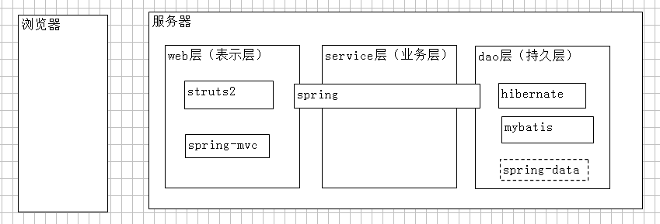

hibernate入门

ORM框架
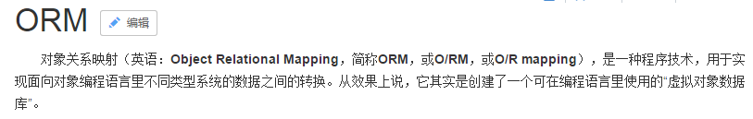
Hibernate是一个数据持久化层的ORM框架.
Object：对象，java对象，此处特指JavaBean
Relational：关系，二维表，数据库中的表。
映射|映射元数据：对象中属性，与表的字段，存在对应关系。
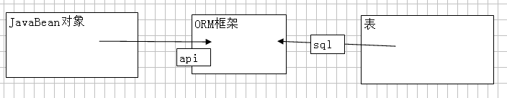

什么是hibernate
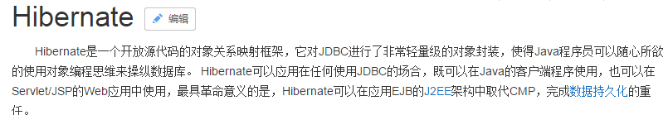
- Hibernate是轻量级JavaEE应用的持久层解决方案，是一个关系数据库ORM框架
  - ORM 就是通过将Java对象映射到数据库表，通过操作Java对象，就可以完成对数据表的操作
- Hibernate提供了对关系型数据库增删改成操作

主流的ORM框架
  - JPA Java Persistence API.JPA通过JDK 5.0注解或XML描述对象－关系表的映射关系（只有接口规范）
  - Hibernate 最流行ORM框架，通过对象-关系映射配置，可以完全脱离底层SQL
  - MyBatis 本是apache的一个开源项目 iBatis，支持普通 SQL查询，存储过程和高级映射的优秀持久层框架
  - Apache DBUtils 、Spring JDBCTemplate

优点
- Hibernate对JDBC访问数据库的代码做了封装，大大简化了数据访问层繁琐的重复性代码
- Hibernate是一个基于jdbc的主流持久化框架，是一个优秀的orm实现，它很大程度的简化了dao层编码工作 session.save(User);
- Hibernate使用java的反射机制
- Hibernate的性能非常好，因为它是一个轻量级框架。映射的灵活性很出色。它支持很多关系型数据库，从一对一到多对多的各种复杂关系

入门案例【掌握】

编写流程
- 1. 导入jar包
- 2. 创建数据库和表
- 3. 编写核心配置文件（hibernate.cfg.xml）--> 配置获得链接等参数
- 4. 编写映射文件 hibernate mapping(*.hbm.xml)
- 5 使用api测试

数据库和表
create database h_day01_db;
use h_day01_db;
create table t_user(
id int auto_increment primary key,
username varchar(50),
password varchar(30)
);

导入jar包
- 版本：3.6.10 --> hibernate 4 建议注解开发，hibernate 4 对 3 不兼容。
- 目录结构
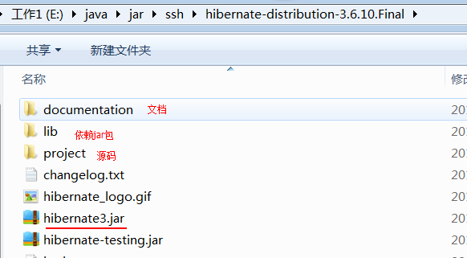
- jar介绍
核心：
必须：\lib\required
jpa规范：lib\jpa
mysql驱动： 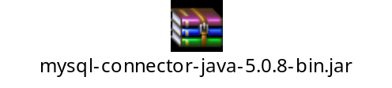

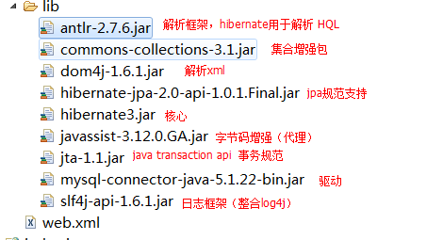

编写JavaBean + 映射文件
- 文件位置：javabean同包
- 文件名称：javabean同名
- 扩展名：*.hbm.xml
- 内容：
添加约束


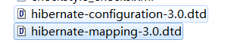

public class User {

/*
* create table t_user(
id int auto_increment primary key,
username varchar(50),
password varchar(30)
);
*/
private Integer uid;
private String username;
private String password;
<!DOCTYPE hibernate-mapping PUBLIC
"-//Hibernate/Hibernate Mapping DTD 3.0//EN"
"http://www.hibernate.org/dtd/hibernate-mapping-3.0.dtd">
<hibernate-mapping>
<class name="com.itheima.a_hello.User" table="t_user">
<!-- 主键 -->
<id name="uid">
<!-- 固定值：主键生成策略 -->
<generator class="native"></generator>
</id>

<!-- 普通属性 -->
<property name="username"></property>
<property name="password"></property>

</class>
</hibernate-mapping>

编写核心配置文件
- 位置：类路径（classpath、src）-->WEB-INF/classes
- 名称：hibernate.cfg.xml
- 内容：
添加约束

<!DOCTYPE hibernate-configuration PUBLIC
"-//Hibernate/Hibernate Configuration DTD 3.0//EN"
"http://www.hibernate.org/dtd/hibernate-configuration-3.0.dtd">
<hibernate-configuration>
<!-- SessionFactory，相当于之前学习连接池配置 -->
<session-factory>
<!-- 1 基本4项 -->
<property name="hibernate.connection.driver_class">com.mysql.jdbc.Driver</property>
<property name="hibernate.connection.url">jdbc:mysql:///h_day01_db</property>
<property name="hibernate.connection.username">root</property>
<property name="hibernate.connection.password">1234</property>

<!-- 添加映射文件 -->
<mapping resource="com/itheima/a_hello/User.hbm.xml"/>
</session-factory>

</hibernate-configuration>

测试
@Test
public void demo01(){
User user = new User();
user.setUsername("伟哥哥");
user.setPassword("1234");

//1 加载配置文件获得核心配置对象
Configuration config = new Configuration().configure();
//2 获得工厂 SessionFactory，相当于连接池
SessionFactory factory = config.buildSessionFactory();
//3获得会话session，相当于链接Connection
Session session = factory.openSession();
//4 开启事务
Transaction transaction = session.beginTransaction();

//操作
session.save(user);

//5 提交事务 | 回滚事务
transaction.commit();
//6 释放资源--关闭session
session.close();
//7 释放资源--关闭工厂factory
factory.close();
}

常见异常
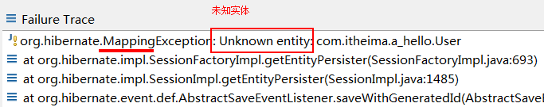
解决方案：
将映射文件添加到核心配置文件中 hbm.xml --> hibernate.cfg.xml

api详解【多练】

体系结构
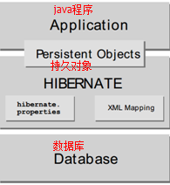
PO：persistent object ，用于与数据库交互数据。--dao层 （JavaBean + hbm ）
BO：Business object 业务数据对象。--service层
VO：Value Object 值对象。--web层
开发中：直接使用JavaBean 描述三个对象。
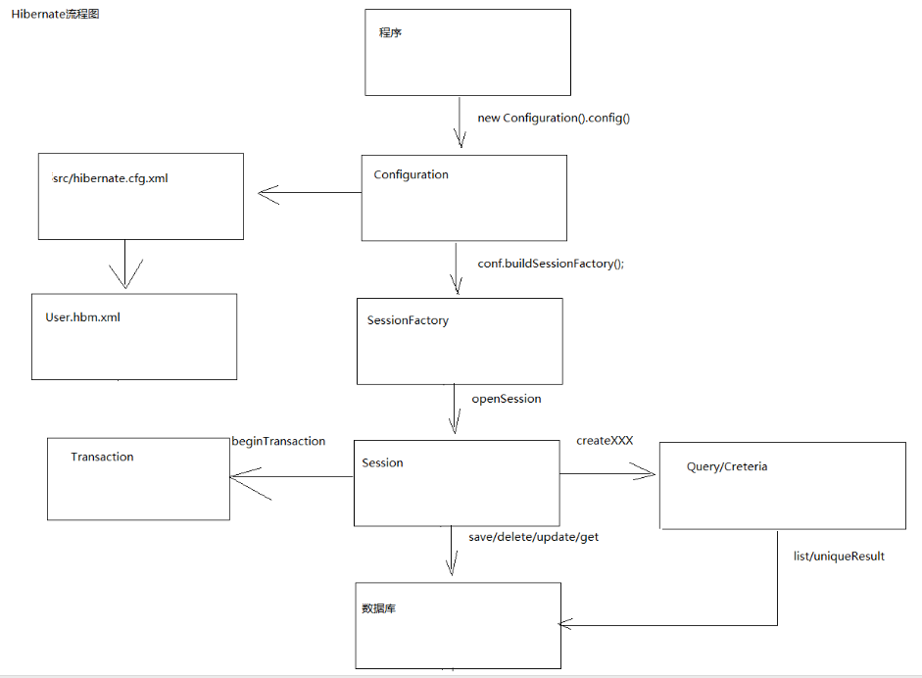

Configuration 配置对象
- hibernate 核心配置文件种类
hibernate.cfg.xml 通常使用xml配置文件，可以配置内容更丰富。
hibernate.properties 用于配置key/value 形式的内容，key不能重复的。配置有很多的局限性。一般不用。
参考文件：hibernate-distribution-3.6.10.Final\project\etc\ hibernate.properties
提供了核心配置文件常用的配置项，及选择参数。
1.提供构造 new Configuration() hibernate将自动加载 hibernate.properties文件
hibernate.properties文件必须存放在类路径（src）下
2.提供方法 configure() 将加载src下的hibernate.cfg.xml
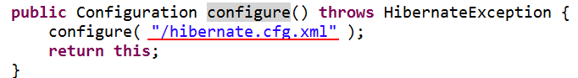
3.扩展api
configure(String) 加载指定目录下的 xml文件
4.手动加载配置文件
// 手动加载指定的配置文件
config.addResource("com/itheima/a_hello/User.hbm.xml");

// 手动加载指定类，对应的映射文件 User--> User.hbm.xml
config.addClass(User.class);
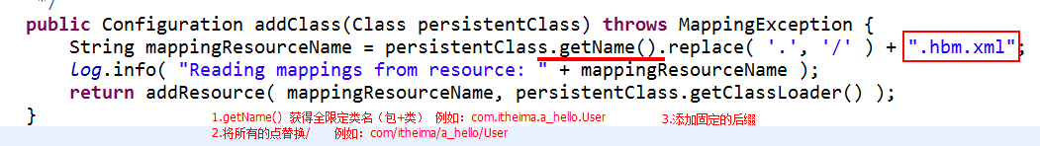

- 常见异常：
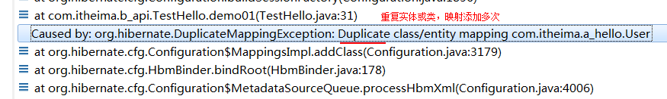
开发中：将hbm.xml映射 配置 hibernate.cfg.xml
学习中：可以使用 addClass 或 addResource

SessionFactory工厂
- SessionFactory 相当于java web连接池，用于管理所有session
- 获得方式：config.buildSessionFactory();
- sessionFactory hibernate缓存配置信息 （数据库配置信息、映射文件，预定义HQL语句 等）
- SessionFactory线程安全，可以是成员变量，多个线程同时访问时，不会出现线程并发访问问题。
- 提供api：
//打开一个新的会话 session
factory.openSession();
//获得当前线程中绑定的会话session
factory.getCurrentSession();
hibernate支持，将创建的session绑定到本地线程中，底层使用ThreadLocal，在程序之间共享session。
1.必须在hibernate.cfg.xml 配置
<!-- 2 与本地线程绑定 -->
<property name="hibernate.current_session_context_class">thread</property>

2.如果提交或回滚事务，底层将自动关闭session

Session 会话
- Session 相当于 JDBC的 Connection -- 会话
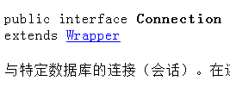
- 通过session操作PO对象 --增删改查
- session单线程，线程不安全，不能编写成成员变量。
- session api
save 保存
update 更新
delete 删除
get 通过id查询，如果没有 null
load 通过id查询，如果没有抛异常
createQuery("hql") 获得Query对象
createCriteria(Class) 获得Criteria对象

Transaction 事务
开启事务 beginTransaction()
获得事务 getTransaction()

提交事务：commit()
回滚事务：rollback()

try{
//开启
//session操作
//提交
} catch(e){
//回滚
}
扩展：不需要手动的管理事务，之后所有的事务管理都交予spring。

Query对象
- hibernate执行hql语句
- hql语句：hibernate提供面向对象查询语句，使用对象（类）和属性进行查询。区分大小写。
- 获得 session.createQuery("hql")
- 方法：
list() 查询所有
uniqueResult() 获得一个结果。如果没有查询到返回null，如果查询多条抛异常。

setFirstResult(int) 分页，开始索引数startIndex
setMaxResults(int) 分页，每页显示个数 pageSize

Criteria对象(了解)
- QBC（query by criteria），hibernate提供纯面向对象查询语言，提供直接使用PO对象进行操作。
- 获得方式：Criteria criteria = session.createCriteria(User.class);
- 条件
criteria.add(Restrictions.eq("username", "tom"));
// Restrictions.gt(propertyName, value) 大于
// Restrictions.ge(propertyName, value) 大于等于
// Restrictions.lt(propertyName, value) 小于
// Restrictions.le(propertyName, value) 小于等于
// Restrictions.like(propertyName, value) 模糊查询，注意：模糊查询值需要使用 % _

工具类
public class H3Utils {

// 会话工厂，整个程序只有一份。
private static SessionFactory factory;

static{
//1 加载配置
Configuration config = new Configuration().configure();

//2 获得工厂
factory = config.buildSessionFactory();
//3 关闭虚拟机时,释放SessionFactory
Runtime.getRuntime().addShutdownHook(new Thread(new Runnable() {

@Override
public void run() {
System.out.println("虚拟机关闭!释放资源");
sf.close();
}
}));
}

/**
* 获得一个新的session
* @return
*/
public static Session openSession(){
return factory.openSession();
}

/**
* 获得当前线程中绑定session
* * 注意：必须配置
* @return
*/
public static Session getCurrentSession(){
return factory.getCurrentSession();
}

}

核心配置文件详解

详细配置【多读】
<!-- SessionFactory，相当于之前学习连接池配置 -->
<session-factory>
<!-- 1 基本4项 -->
<property name="hibernate.connection.driver_class">com.mysql.jdbc.Driver</property>
<property name="hibernate.connection.url">jdbc:mysql:///h_day01_db</property>
<property name="hibernate.connection.username">root</property>
<property name="hibernate.connection.password">1234</property>

<!-- 2 与本地线程绑定 -->
<property name="hibernate.current_session_context_class">thread</property>

<!-- 3 方言：为不同的数据库，不同的版本，生成sql语句（DQL查询语句）提供依据
* mysql 字符串 varchar
* orcale 字符串 varchar2
-->
<property name="hibernate.dialect">org.hibernate.dialect.MySQL5Dialect</property>

<!-- 4 sql语句 -->
<!-- 显示sql语句 -->
<property name="hibernate.show_sql">true</property>
<property name="hibernate.format_sql">true</property>

<!-- 5 自动创建表（了解） ，学习中使用，开发不使用的。
* 开发中DBA 先创建表，之后根据表生产 PO类
* 取值：
update：【】
如果表不存在，将创建表。
如果表已经存在，通过hbm映射文件更新表（添加）。（映射文件必须是数据库对应）
表中的列可以多，不负责删除。
create ：如果表存在，先删除，再创建。程序结束时，之前创建的表不删除。【】
create-drop：与create几乎一样。如果factory.close()执行，将在JVM关闭同时，将创建的表删除了。(测试)
validate：校验 hbm映射文件 和 表的列是否对应，如果对应正常执行，如果不对应抛出异常。(测试)
-->
<property name="hibernate.hbm2ddl.auto">create</property>

<!-- 6 java web 6.0 存放一个问题
* BeanFactory 空指针异常
异常提示：org.hibernate.HibernateException: Unable to get the default Bean Validation factory
* 解决方案：取消bean校验
-->
<property name="javax.persistence.validation.mode">none</property>

<!-- 添加映射文件
<mapping >添加映射文件
resource 设置 xml配置文件 （addResource(xml)）
class 配置类 (addClass(User.class)) 配置的是全限定类名
-->
<mapping resource="com/itheima/a_hello/User.hbm.xml"/>
</session-factory>

Hibernate中持久化类

编写规则
  - 提供一个无参数 public访问控制符的构造器
  - 提供一个标识属性，映射数据表主键字段
  - 所有属性提供public访问控制符的 set get 方法(javaBean)
  - 标识属性应尽量使用基本数据类型的包装类型
  - 不要用final修饰实体 （将无法生成代理对象进行优化）

持久化对象的唯一标识 OID
- Java按地址区分同一个类的不同对象.
- 关系数据库用主键区分同一条记录
- Hibernate使用OID来建立内存中的对象和数据库中记录的对应关系
结论: 对象的OID和数据库的表的主键对应。为保证OID的唯一性，应该让Hibernate来为OID付值

区分自然主键和代理主键
- 主键需要具备: 不为空/不能重复/不能改变
自然主键: 在业务中,某个属性符合主键的三个要求.那么该属性可以作为主键列.
代理主键: 在业务中,不存符合以上3个条件的属性,那么就增加一个没有意义的列.作为主键.

基本数据与包装类型
- 基本数据类型和包装类型对应hibernate的映射类型相同
- 基本类型无法表达null、数字类型的默认值为0。
- 包装类默认值是null。当对于默认值有业务意义的时候需要使用包装类。

类型对应
Java数据类型 | Hibernate数据类型 | 标准SQL数据类型  (PS:对于不同的DB可能有所差异)
byte、java.lang.Byte | byte | TINYINT
short、java.lang.Short | short | SMALLINT
int、java.lang.Integer | integer | INGEGER
long、java.lang.Long | long | BIGINT
float、java.lang.Float | float | FLOAT
double、java.lang.Double | double | DOUBLE
java.math.BigDecimal | big_decimal | NUMERIC
char、java.lang.Character | character | CHAR(1)
boolean、java.lang.Boolean | boolean | BIT
java.lang.String | string | VARCHAR
boolean、java.lang.Boolean | yes_no | CHAR(1)('Y'或'N')
boolean、java.lang.Boolean | true_false | CHAR(1)('Y'或'N')
java.util.Date、java.sql.Date | date | DATE
java.util.Date、java.sql.Time | time | TIME
java.util.Date、java.sql.Timestamp | timestamp | TIMESTAMP
java.util.Calendar | calendar | TIMESTAMP
java.util.Calendar | calendar_date | DATE
byte[] | binary | VARBINARY、BLOB
java.lang.String | text | CLOB
java.io.Serializable | serializable | VARBINARY、BLOB
java.sql.Clob | clob | CLOB
java.sql.Blob | blob | BLOB
java.lang.Class | class | VARCHAR
java.util.Locale | locale | VARCHAR
java.util.TimeZone | timezone | VARCHAR
java.util.Currency | currency | VARCHAR

普通属性
<hibernate-mapping>
package 用于配置PO类所在包
例如： package="com.itheima.d_hbm"
<class> 配置 PO类 和 表 之间对应关系
name：PO类全限定类名
例如：name="com.itheima.d_hbm.Person"
如果配置 package，name的取值可以是简单类名 name="Person"
table : 数据库对应的表名
dynamic-insert="false" 是否支持动态生成insert语句
dynamic-update="false" 是否支持动态生成update语句
如果设置true，hibernate底层将判断提供数据是否为null，如果为null，insert或update语句将没有此项。
普通字段
<property>
name : PO类的属性
column : 表中的列名，默认name的值相同
type:表中列的类型。默认hibernate自己通过getter获得类型，一般情况不用设置
取值1： hibernate类型
string 字符串
integer 整形
取值2： java类型 （全限定类名）
java.lang.String 字符串
取值3：数据库类型
varchar(长度) 字符串
int 整形
<property name="birthday">
<column name="birthday" sql-type="datetime"></column>
</property>
javabean 一般使用类型 java.util.Date
jdbc规范提供3中
java类型 mysql类型
java.sql.Date date
java.sql.time time
java.sql.timestamp timestamp
null datetime

以上三个类型都是java.util.Date子类

length : 列的长度。默认值：255
not-null : 是否为null
unique : 是否唯一
access：设置映射使用PO类属性或字段
property : 使用PO类属性，必须提供setter、getter方法
field : 使用PO类字段，一般很少使用。
insert 生成insert语句时，是否使用当前字段。
update 生成update语句时，是否使用当前字段。
默认情况：hibernate生成insert或update语句，使用配置文件所有项
注意：配置文件如果使用关键字，列名必须使用重音符

主键
主键
<id>配置主键
name:属性名称
access="" 设置使用属性还是字段
column="" 表的列名
length="" 长度
type="" 类型
<generator> class属性用于设置主键生成策略
1.increment 由hibernate自己维护自动增长
底层通过先查询max值，再+1策略
不建议使用，存在线程并发问题
2.identity hibernate底层采用数据库本身自动增长列
例如：mysql auto_increment
3.sequence hibernate底层采用数据库序列
例如：oracle 提供序列
4.hilo

</generator>
5.native 根据底层数据库的能力选择 identity、sequence 或者 hilo 中的一个。【】
##以上策略使用整形，long, short 或者 int 类型
6.uuid 采用字符串唯一值【】
##以上策略 代理主键，有hibernate维护。
7.assigned 自然主键，由程序自己维护。【】

